Vaja 7 - Sambolec

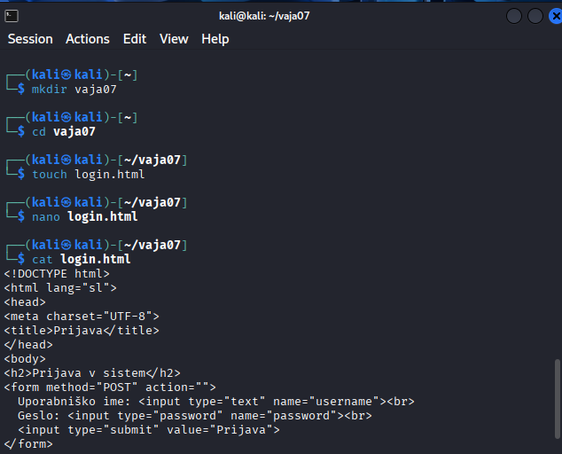
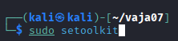
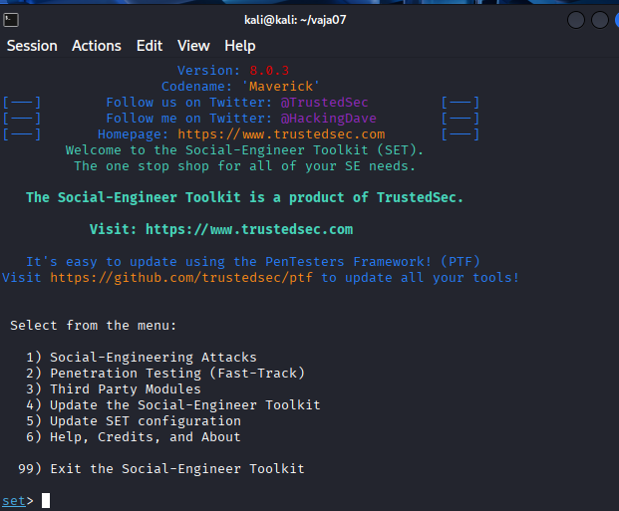
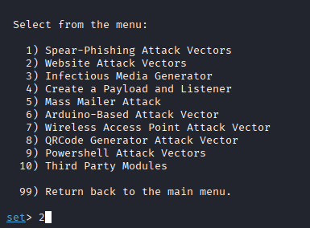
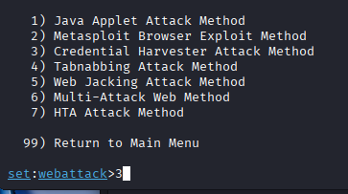
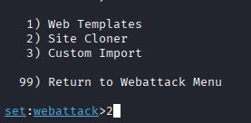
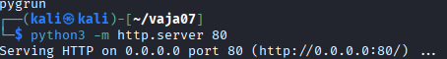

- Posnetek zaslona lažne prijavne strani
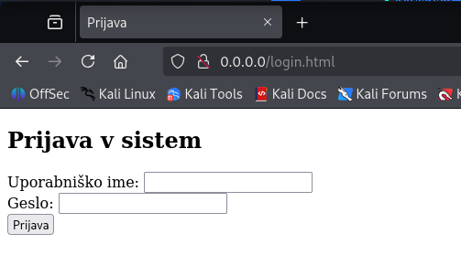
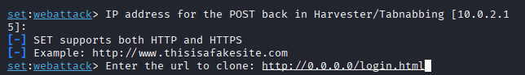
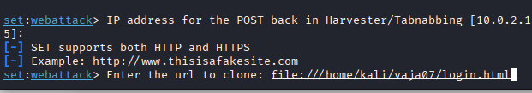

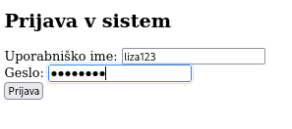
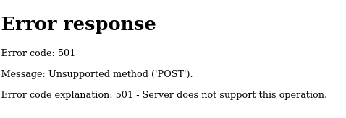

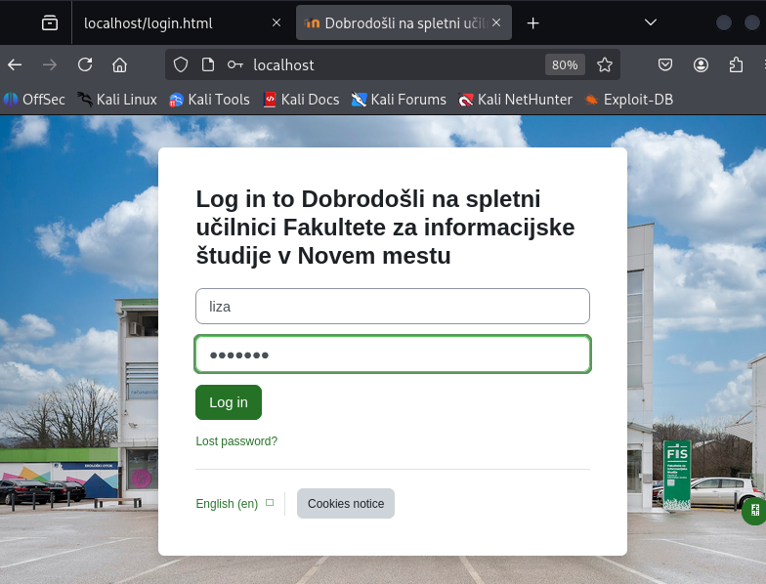
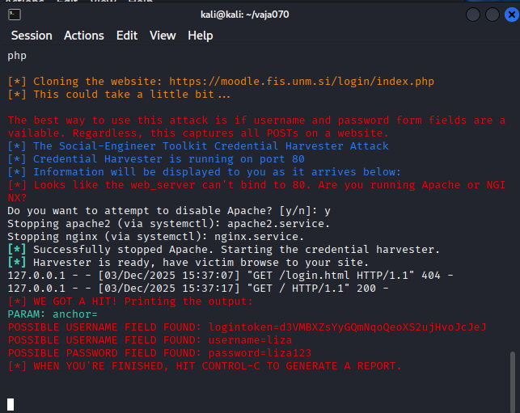
- Kratek opis, kako bi žrtev prepoznala, da gre za phishing stran
Žrtev lahko phishing stran prepozna po tem, da nekaj ni v redu. Spletna stran lahko zahteva vnos podatkov, kot so prijavni podatki ali podatki o kartici. Gre za nujnost – npr. račun bo blokira, ukrepajte hitro, kar sili uporabnika, da hitro ukrepa. Prav tako je lahko videz strani nekoliko drugačen od prave – url ni pravi, slovnične napake.

- Katere značilnosti so značilne za phishing strani (npr. napačen URL)?
Čuden ali napačen url od spletne strani (npr. gls-group-log-in.si), slovnične napake, zahteva po vnosu občutljivih podatkov (geslo, kartica), nujna obvestila (npr. blokada računa), povezave, ki ne vodijo na uradno domeno podjetja.

- Kako bi se zaščitili pred takšnim napadom?
Vedno preverimo URL naslov spletne strani, ne klikamo povezav iz sumljivih e-mailov ali sporočil, podatke raje vpišemo neposredno na uradni strani, uporabljamo dvostopenjsko prijavo (2FA), imamo posodobljen brskalnik in protivirusni program.

- Zakaj moderne strani otežujejo takšne napade?
Moderne spletne strani otežujejo phishing napade, ker uporabljajo dodatne zaščite, kot so HTTPS povezava, preverjanje prijav, dvostopenjska avtentikacija in varnostna opozorila v brskalniku. Poleg tega brskalniki danes pogosto samodejno opozorijo uporabnika, če obišče znano lažno spletno stran.

